*Текст подготовила: Лукашова Ольга Павловна, кандидат педагогических наук, доцент кафедры географии ФГБОУ ВО «КГУ»*

**ТЕМА 5.** **О НАШЕМ КЛИМАТЕ: И НЕ ХОЛОДНО, И НЕ ЖАРКО**

Курская область лежит почти в центре Русской равнины, располагаясь между лесной и степной зоной. Поэтому климат на территории области носит переходный характер от влажного, но прохладного лесной зоны, к более теплому, но засушливому климату степей, где наблюдается избыток тепла и, как правило, ощущается недостаток влаги.

**Условия формирования климата Курской области**

По особенностям основных климатических признаков (температуре, влажности воздуха, количеству выпадающих осадков), климат Курской области умеренно-континентальный. Его главными отличиями являются: большая годовая амплитуда температур воздуха, т.е. разница между летними и зимними температурами; относительно продолжительная умеренно-холодная зима с устойчивым снежным покровом; солнечное, теплое, временами жаркое и засушливое лето; преобладание летних осадков над зимними осадками.

К основным условиям формирования климата относится: географическое положение, высота местности над уровнем моря и особенности рельефа подстилающей поверхности, особенности почвенного и растительного покрова, наличие местных водоемов, ветровой режим.

Преобладающие ветры могут приносить на территорию нашей области, как холодный воздух, так и теплый. Как сухой воздух, так и влажный. Это может влиять на особенности сезонов года. Теплый и влажный западный ветер с Атлантического океана приносит зимние оттепели. Но этот же западный ветер летом, принесет дожди и похолодание. Равнинный рельеф не препятствует поступлению на территорию нашей области воздушных масс с запада и севера. Зато Кавказские горы не дают часто проникать к нам теплому тропическому воздуху летом, а Уральские горы – холодному воздуху из Сибири – зимой.

**Основные характеристики климата**

***Солнечная радиация****.* На территорию области поступает значительное количество солнечного тепла. В среднем, за год, приток солнечного тепла выражается величиной около 100 ккал/см2. Килокалории – это единицы измерения энергии. В разные сезоны года, количество поступающей тепловой энергии различается. Больше всего ее поступает летом, 45%. Весной – 31%. Зимой и осенью этот показатель самый низкий, всего 24% на два сезона года.

**!?** Назовите две причины, из-за которых летом тепла поступает на территорию нашей области больше?

В течение года продолжительность светового дня (от восхода до захода Солнца) на территории области меняется в пределах от 7,6 – 7,9 до 16,6 – 16,9 часа в сутки. Самые длинные дни, приходятся на конец июня, самые короткие – на конец декабря. Наиболее богато солнечным светом лето, значительно меньше солнца зимой. Зимою мы видим Солнце в среднем 1 – 2 часа в день, а с мая по август – 8– 9 часов.

***Температура воздуха****.* На территории области, по многолетним наблюдениям, наиболее холодным месяцем является январь, самым теплым — июль. В отдельные годы наиболее холодными месяцами бывают февраль или декабрь, а в исключительно редких случаях даже март. Летом высокие температуры воздуха наблюдаются иногда в июне или августе.

**!?** Подумайте, что может сделать лето, в нашей области, прохладным, а зиму - теплой?

Летом средняя суточная температура воздуха чаще всего держится в пределах от 15 до 20°; зимой наибольшая повторяемость приходится на температуры от 0° до -5°. Это хорошо видно на климатической карте Курской области.

Абсолютный максимум температуры воздуха колеблется в различных районах области от +37° до +41°, абсолютный минимум колеблется от -36° до -40°.

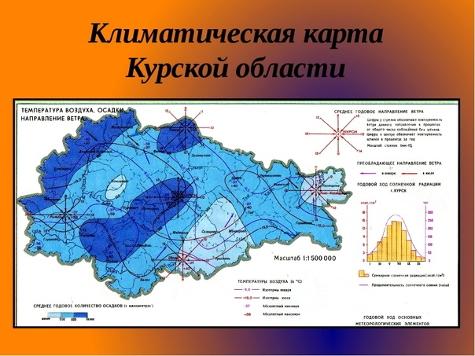

*Рис. 1. Климатическая карта Курской области*

**!? Внимательно прочитайте условные обозначения к Климатической карте Курской области. Изотермы (линии, соединяющие точки с одинаковой температурой) позволяют нам определить среднемесячные январские и июльские температуры. Какие показатели температуры января и июля вы определите для своего районного центра?**

***Влажность воздуха****.* В климатических условиях Курской области наибольшие средние месячные величины относительной влажности воздуха наблюдаются в холодный период года, особенно в ноябре, когда влажность воздуха составляет утром и вечером в среднем 90%, а днем – около 80%. В теплый период отмечаются два минимума относительной влажности: весной – в мае и летом – в августе. В мае отмечается наибольшая сухость воздуха.

***Атмосферные осадки***. В целом годовые суммы осадков уменьшаются с северо-запада на юго-восток, в то время как температуры воздуха в этом направлении растут.

Больше всего атмосферных осадков (от 550 до 640 мм в год) выпадает в юго-западной части области, а также в пределах Тимско-Щигровской гряды. Наиболее беден осадками юг и восток области (460 – 500 мм в год).

Минимум осадков почти повсеместно приходится на февраль. Летом дожди часто приобретают характер ливней. Наибольшей интенсивности они достигают с июня по август.

Сухие, периоды без дождей, продолжительностью свыше 5 дней, бывают ежегодно. Менее часто, но все же бывают засухи продолжительностью свыше 20 дней.

**!? Вновь обратимся к Климатической карте Курской области. Внимательно прочитай условные обозначения, относительно годового количества атмосферных осадков. Определи, сколько осадков в течение года поступает на территорию вашего района?**

***Снежный покров***. Средняя продолжительность устойчивого снежного покрова около 3,5 – 4 месяцев. Высота снежного покрова к концу зимы увеличивается до 20 – 30 см, а отдельных случаях может достигать 50—60 см. В последние годы преобладают и крайне малоснежные зимы, когда высота снежного покрова не превышает 10 – 15 см.

***Атмосферное давление и ветровой режим****.* Среднее годовое давление в Курске равно 752 мм.рт.ст., что ниже показателя нормального атмосферного давления (760 мм.рт.ст). Это объясняется тем, что область расположена выше уровня моря. Максимальные значения приходятся на холодный период года, минимальные – на теплый.

Над территорией Курской области больше всего в году бывает ветров западной составляющей. Зимой – юго-западные ветры; весной – ветры восточные и юго-восточные, придающие этому периоду года несколько засушливый характер; летом –- западные и северо-западные, приносящими время от времени прохладную погоду. Наибольшей силой отличаются зимние ветры. Скорость ветра зимой 5 – 7, летом 3 – 4 метра в секунду.

|  |
| --- |
| **!?** На уроках географии в 5 и 6 классе вы ведете календарь погоды. Проведите исследования своих записей и определите, какие ветры вы чаще отмечали в январе, а какие в июле? |

|  |  |
| --- | --- |
| **!?** | 1. *Какие факторы определяют особенности климата Курской области?* 2. *Почему в нашей области не может быть очень низких (морозных) температур зимой и очень высоких (жарких) температур летом?* |